**今日校园-人像信息采集**

**操作手册**

**1.人像采集步骤**

**1.1请登录“今日校园”，选择“服务”-“公共服务”-打开“人脸信息采集”服务，确认隐私协议。**

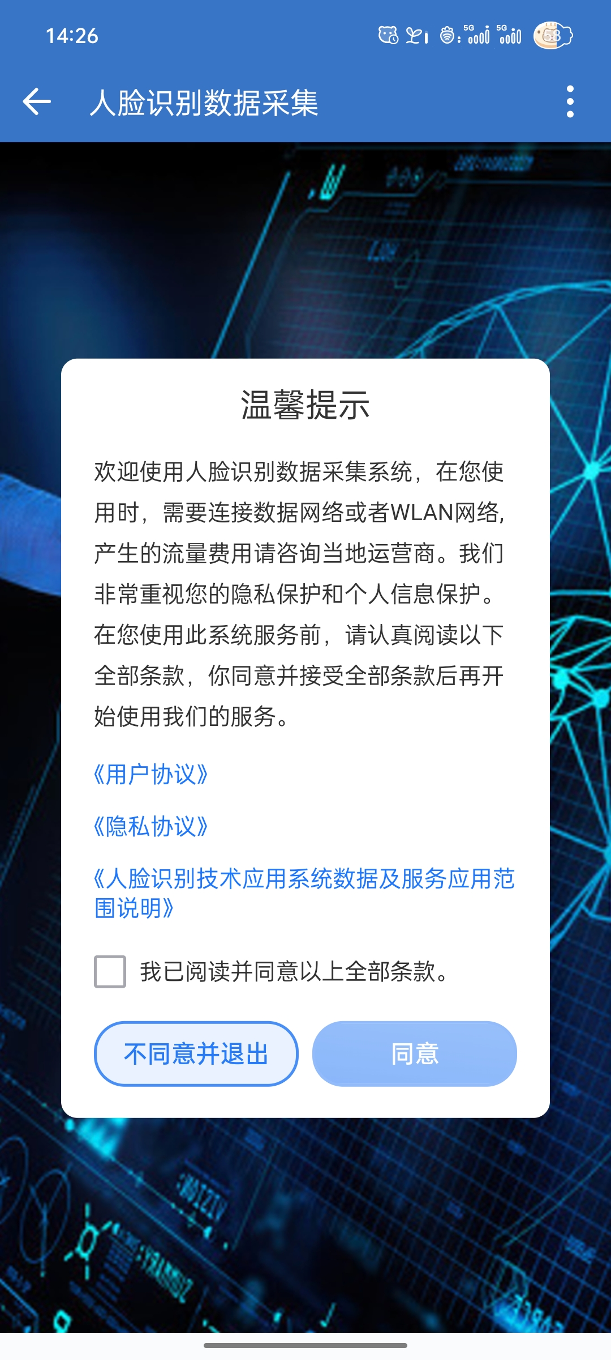

**1.2点击开始拍照**

|  |
| --- |
|  |
| 图例 拍照上传页面 |
| 5bc05d788b036759405189034f672a8 |
| 图例 进入拍照 |

**1.3按照APP内提示拍照即可**

|  |
| --- |
| 03478454523a4a916c0299d911ac2c3 |
| 图例 更换背景 |
|  |

**1.4核验通过即可**

|  |
| --- |
| 85e2f889904e3fce0e738c2802c9165 |
| 图例 核验通过 |
|  |

**2.功能描述**

移动端主要有，授权协议包括《用户协议》、《隐私协议》、《人脸识别技术应用系统数据及服务应用范围说明》、公告、授权应用、人像采集、授权展示照、展示照采集、统一授权、统一拍照、帮助文档、应急上传、个人中心、查看个人人脸数据流转履历、授权管理等功能。

**授权协议：**用户登录必须同意《用户协议》、《隐私协议》、《人脸识别技术应用系统数据及服务应用范围说明》才可使用此系统。

**公告：**同意授权进入系统后，若有最新公告发布，弹出公告通知，查看公告进入采集页面，若有未查看公告进入更多公告浏览。页面最顶部滚动最新公告，点击可进入公告列表。

**人像采集：**有拍照、自动更换背景、旋转、重新拍摄、上传、提交审核、异步核验、审核结果等功能（不满14周岁不允许使用）（港澳台用户需要老师后台导入）（后台开启异步核验和异步核验发消息后，核验失败或成功将会通过服务给用户提醒）。

**应用授权：**后台若设置授权方式为1.用户同意系统授权后，第三方应用默认全部授权，用户不能对应用做取消授权操作。为2：用户同意系统授权后，第三方应用默认全部授权，用户可以取消单个应用授权和恢复单个应用授权。为3：用户同意系统授权后，第三方应用默认全部不授权与系统授权分开，用户可以添加单个应用授权和取消应用授权。点击【详情】可查看应用授权状态、时间，数据状态，点击【数据流转流转履历】查看数据在当前应用的流转情况，点击【人脸识别技术应用系统数据及服务应用范围说明】可查看该协议及历史协议。应用列表页面点击应用【取消授权】到达详情页面，点击【解除授权】可取消该应用授权，点击【立即授权】再次对该应用进行授权。

**统一授权：**点击【统一授权】，可勾选除可信身份认证平台外的人脸采集标准，点击【全部授权】-【同意授权】即可对勾选应用进行统一授权。

**统一拍照：**点击【统一拍照】，可勾选除可信身份认证平台外的人脸采集标准，点击【确认拍照】到达采集页面，点击【开始拍照】对勾选应用进行统一拍照上传。

**展示照采集：**后台开启展示照采集后，移动端点击展示照【拍照上传】可以拍照或相册选择照片，拍照有更换背景、旋转、重新拍照、上传、提交审核等功能。若有新系统协议未确认，需授权新协议才可以采集展示照。

**展示照授权：**后台开启展示照授权后，移动端可对展示照进行授权和取消授权操作。展示照采集成功下发至第三方时，需对展示照进行授权。

**个人中心：**进入个人中心可查看个人信息包括姓名、账号、人员类型、部门、手机号、证照类型、证照号码，有授权管理、个人人脸数据流转履历、切换系统语言的功能。

**授权管理**：点击进入【个人中心】，可查看授权管理包括《用户协议》、《隐私协议》，并进行取消授权、恢复授权操作。

**个人人脸数据流转履历：**点击可查看个人人脸数据在各应用中的流转情况。

**系统语言：**后台开启多语言设置后，点击可以切换系统语言为中文或英文。

**帮助文档：**点击可查看帮助文档。

**应急上传**：点击【拍照上传】到达采集页面，点击【应急上传】可开启应急上传模式，用于拍照时特殊错误应急使用。